- Información a descargar de VF

  - Especies:
Filtros a aplicar:
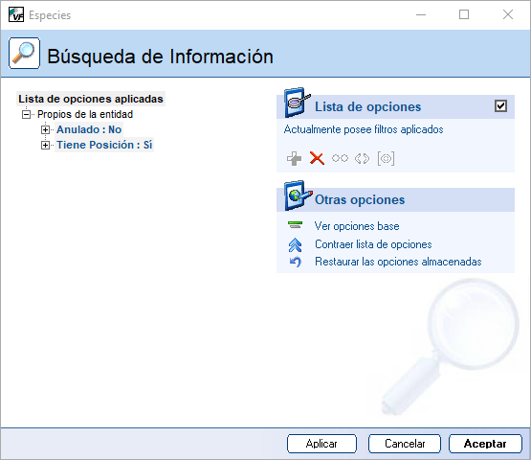
Aplicar la regla: “Por ISIN”.
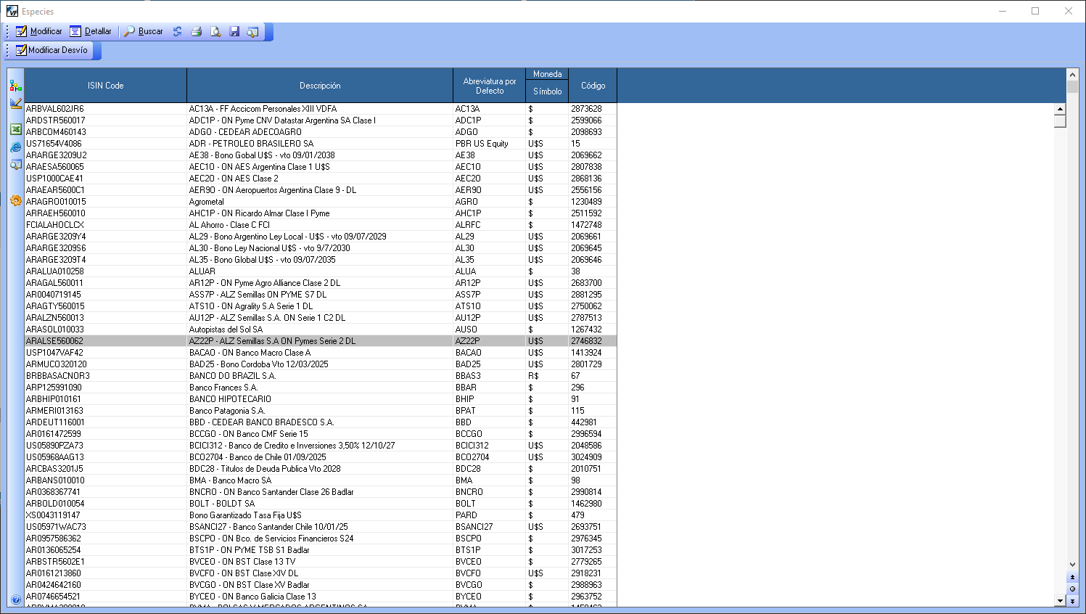
Exportar a Excel.
Guardarlo pisando el archivo: V:\BIVSA\ADMOPER\Precios\RG771\Cierre V.2024\VF\Reporte_Especies.xlsx
  - Cobro de cupones
Filtros a aplicar:
Fecha de cobro, una semana calendario completa.
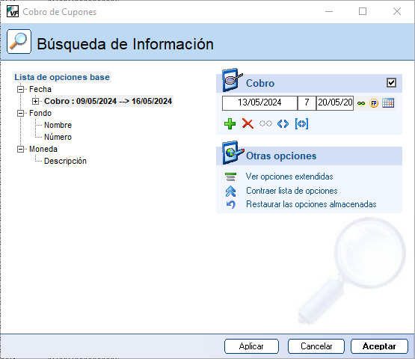
Aplicar la regla: “Control Cobros”.
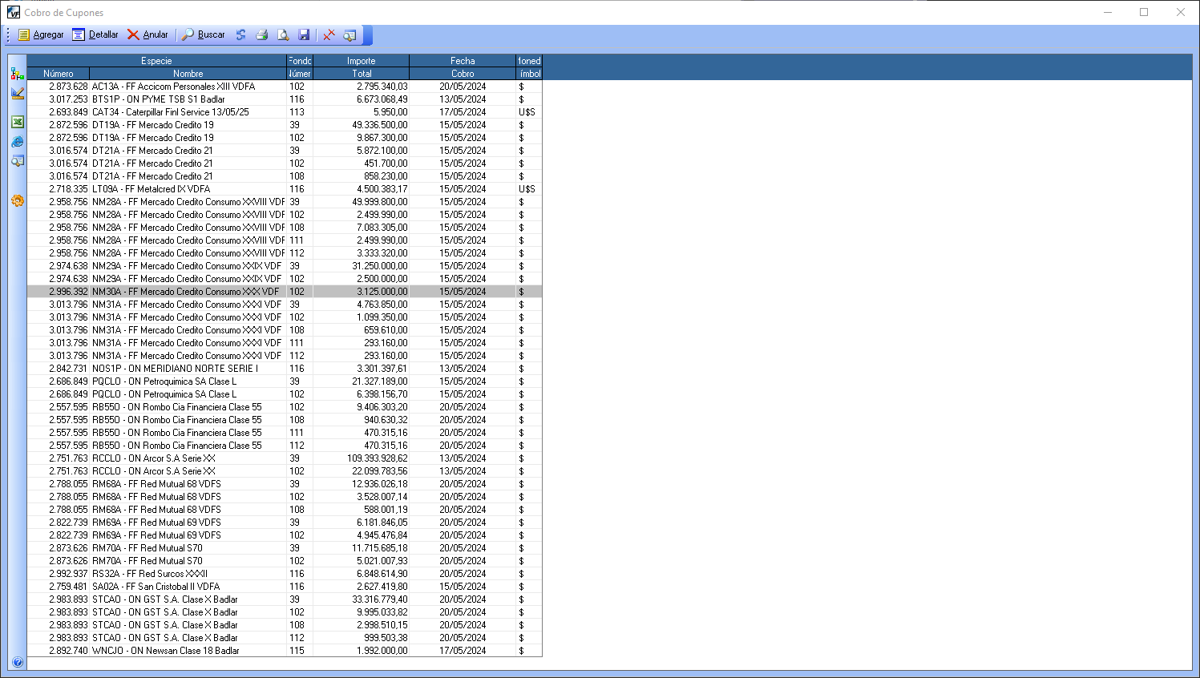
Exportar a Excel.
Guardarlo pisando el archivo: V:\BIVSA\ADMOPER\Precios\RG771\Cierre V.2024\VF\Cobro de cupones.xlsx
  - Custodia Renta Fija Global
Custodia de Papeles
Filtros a aplicar:
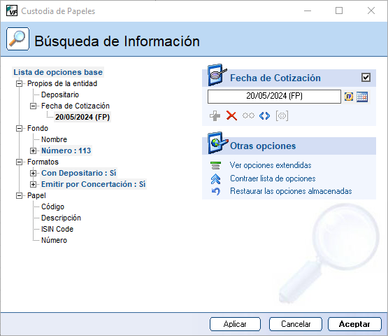
Aplicar regla: “RFG”
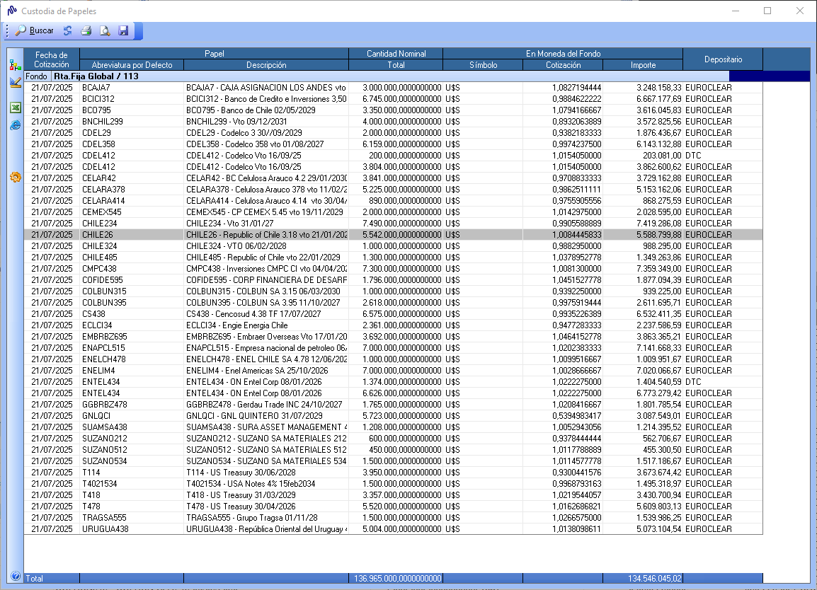
Exportar a Excel.
Guardarlo pisando el archivo: V:\BIVSA\ADMOPER\Precios\RG771\Cierre V.2024\VF\Custodia RFG.xlsx
- Descargar Vectores de CAFCI

https://privada.cafci.org.ar/#/login
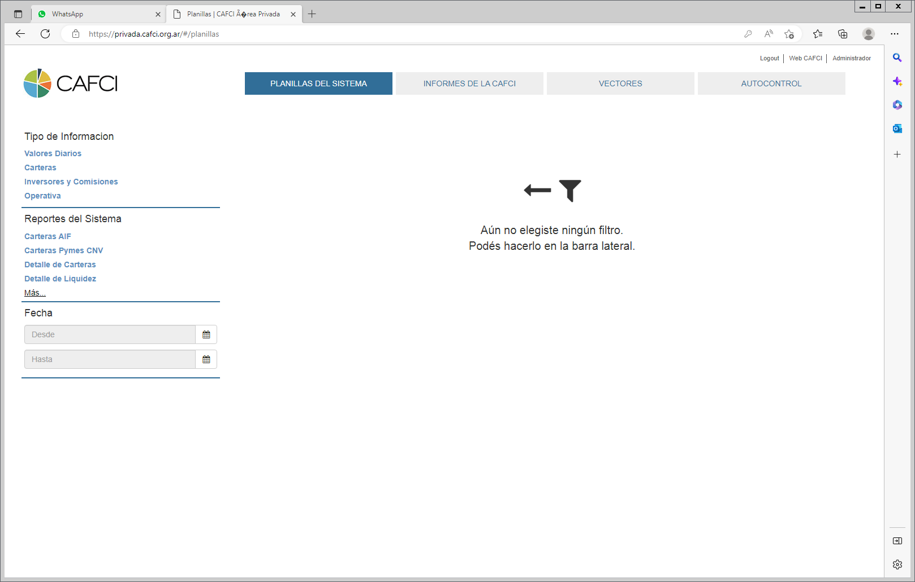
Vectores:
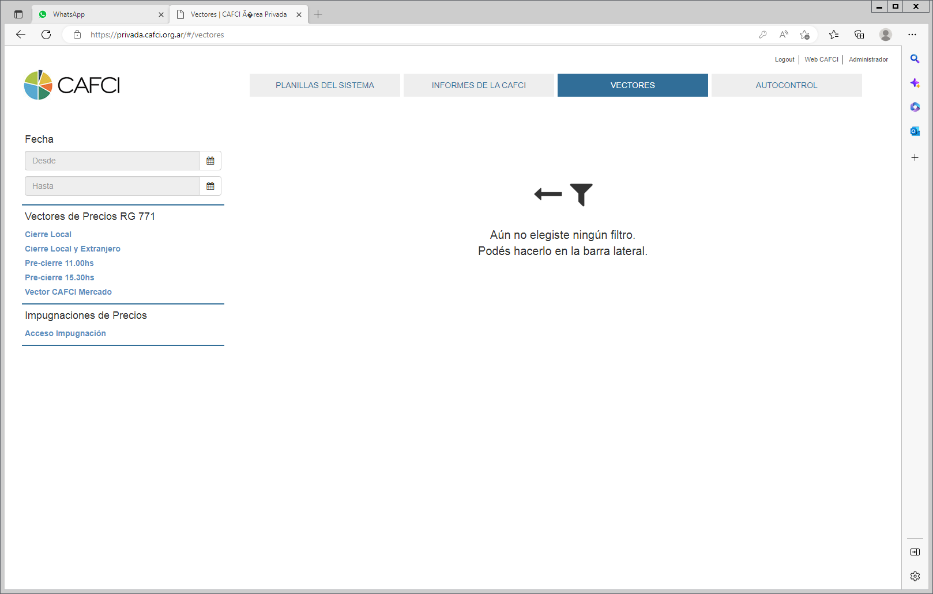
Cierre Local y Extranjero:
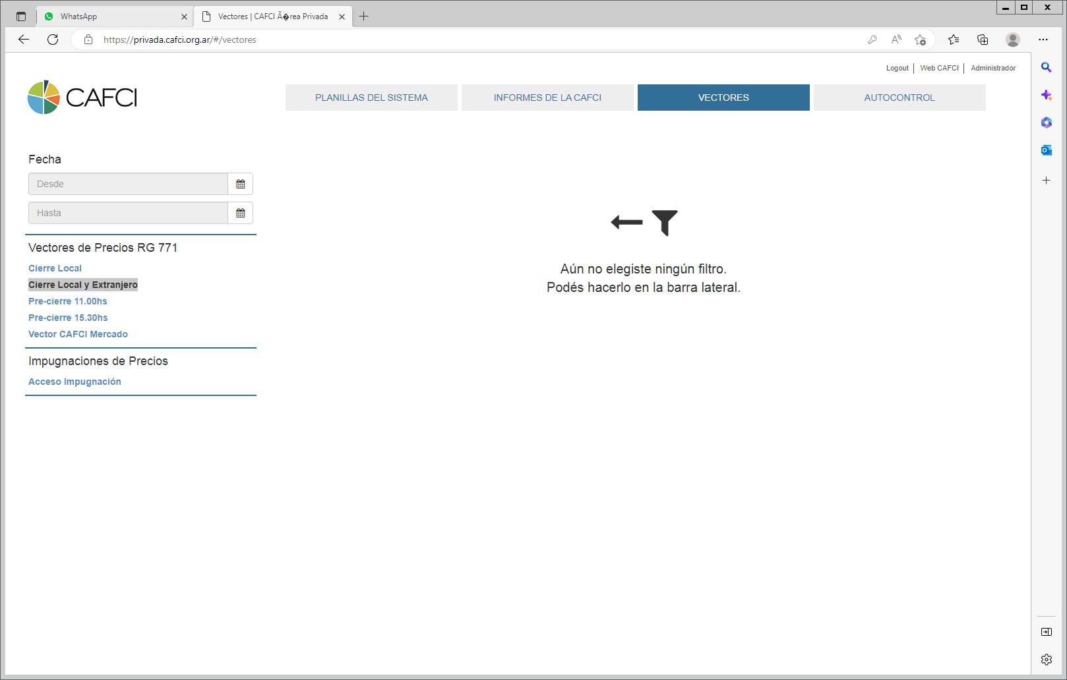
Descargar el archivo del día:
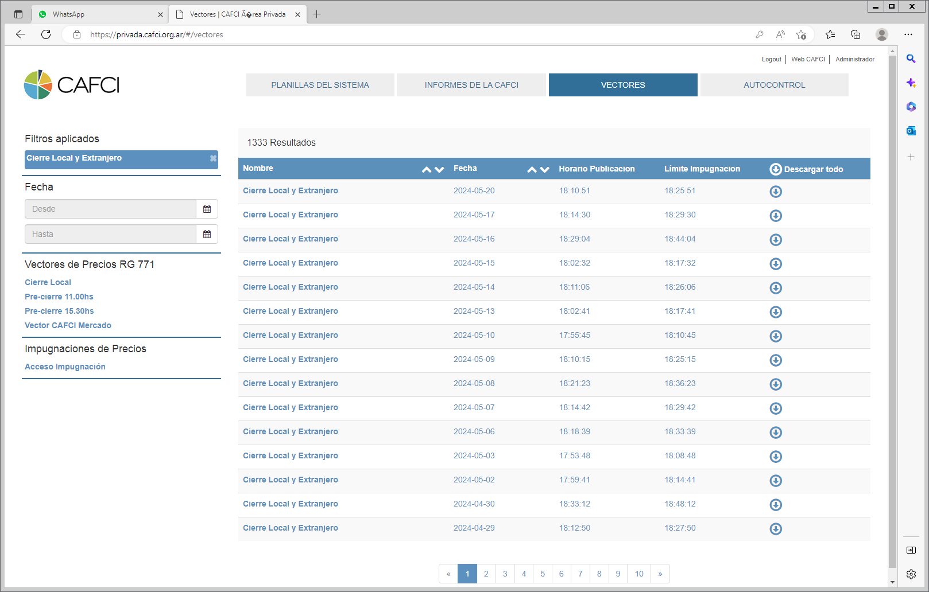
Guardar el archivo en V:\BIVSA\ADMOPER\Precios\RG771\Cierre V.2024\Vectores\
- Correr el proceso de cierre
Ejecutar el script de Generación de precios para cierre diario.

- Control de especies sin ISIN

Abrir el archivo de Control de especies sin ISIN en la capeta V:\BIVSA\ADMOPER\Precios\RG771\Cierre V.2024\Control\Lista sin isin.xlsx

Cargar a mano esos precios en el archivo Varios en V:\BIVSA\ADMOPER\Cierre diario\VARIOS.xls.

- Control de cotizaciones

  - Una vez ejecutado el proceso en VF descargar “Cotizaciones de papeles”.
Filtros:
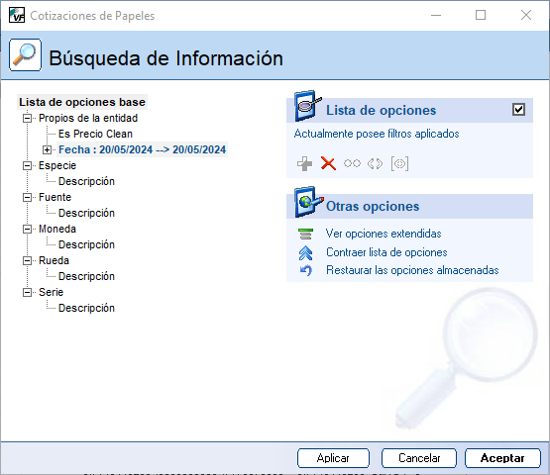
Aplicar regla: “Variaciones ordenadas con Rueda”.
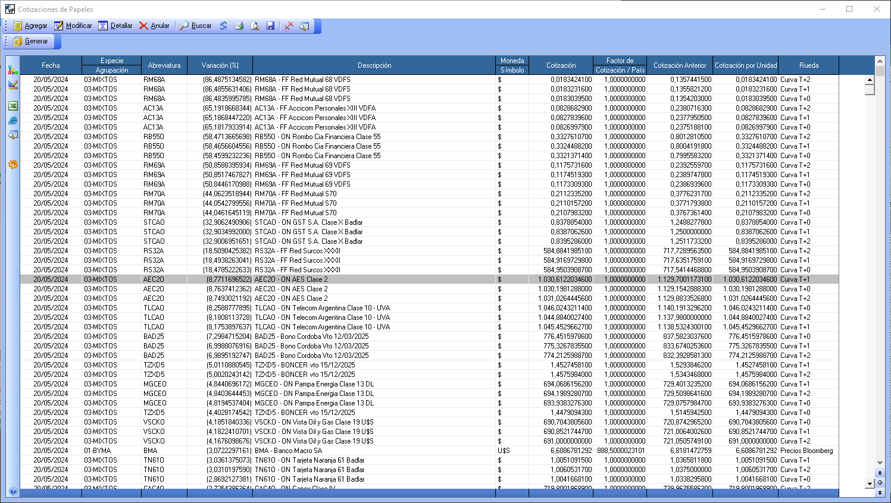
Exportar a Excel
Guardarlo reemplazando el archivo: V:\BIVSA\ADMOPER\Precios\RG771\Cierre V.2024\VF\ Cotizaciones de papeles.xlsx
- Correr el proceso de control de precios

  - Ejecutar el script de Control de precios al cierre.

  - Verificar el resultado en el archivo V:\BIVSA\ADMOPER\Cierre diario\Control\Control precios al cierre AAAAMMDD.xlsx

Descripción del aplicativo
A continuación, se explican las funciones de las distintas partes del código fuente del aplicativo. En color azul se muestra el código y entre corchetes [] el texto explicativo de las distintas partes
Archivo: Cierre total - Sin T+2-V2.ipynb
[El sistema necesita importar las librerías para poder procesar las funcionalidades requeridas. En este caso son un total de ocho librerías.]

#Importa las librerías necesarias
from zipfile import ZipFile
import datetime as dt
import win32com.client as win32
import pandas as pd
import openpyxl
import os, shutil
import win32con, win32api
import logging

[El flujo de trabajo comienza limpiando la carpeta donde se guardarán los archivos de las interfaces que se generarán. De esta forma, se evita utilizar un archivo de un día anterior a la fecha de proceso.]

#Vacia la carpeta Interfaz
vaciar = 'V:/BIVSA/ADMOPER/Precios/RG771/Cierre V.2024/Interfaz'
for files in os.listdir(vaciar):
path = os.path.join(vaciar, files)
try:
shutil.rmtree(path)
except OSError:
os.remove(path)

[Llama a las funciones para crear un archivo de logging donde quedará el registro de todo lo realizado por el presente código y se guardará junto con las interfaces generadas.]

#---Definiciones para el archivo log----
logger = logging.getLogger() #Llama a la función de logging
fhandler = logging.FileHandler(filename='V:/BIVSA/ADMOPER/Precios/RG771/Cierre V.2024/Interfaz/cierre_diario.log', mode='a') #Archivo donde guarda el log.
formatter = logging.Formatter('%(asctime)s - %(levelname)s - %(message)s') #Formota de las líneas de log.
fhandler.setFormatter(formatter) #Setea los formatos.
logger.addHandler(fhandler) #Agrega los formatos.
logger.setLevel(logging.DEBUG) #Define el niver a partir del que se mostrarán los mensajes.
#---------------------------------------------

[Para poder comenzar el proceso el aplicativo solicita que se ingrese el ID del usuario que lo está ejecutando y que confirme que descargó la información correcta. Esta información será guardad en el archivo de logging.]

#Pedido de informacion al usuario----
user = input ("Ingrese su User ID:")
info = input ("¿Descargó la información necesaria: -Vectores CAFCI, -VF: Reporte de especies, -VF: Cobro de cupones, -VF: Custodia RFG?, (y/n): ")

logging.info('Usuario operador: ' + user)
logging.info('Información descargada: ' + info)
#--------------------

[En caso de que el usuario conteste “y” a que cuenta con toda la información necesaria, se da comienzo a la ejecución de la compilación de la información necesaria.]

if info == "y":
logging.info('Se inicia el proceso de consolidación de información.')
print('Iniciando proceso de consolidación de información...')

[En el siguiente paso se define la fecha del día y su formato. Este dato se utilizará en varias instancias del código para validar información y crear archivos y carpetas.]

#--Generación de la fecha del día------------------------------------
hoy = dt.date.today() #Determina fecha del día
fa=(hoy.strftime('%Y%m%d')) #Determina la fecha del día para las rutas de los archivos
#---Fin del proceso---------------------------------------------------

[Descomprime el archivo de vector que se descargó de CAFCI y lo guarda en la carpeta Vectores. Antes de ello vacía esta carpeta para borrar cualquier información de días anteriores.]

#---Abrir y enviar Vectores CAFCI------------------------------------
#Vacia la carpeta Vectores
vaciar = 'V:/BIVSA/ADMOPER/Precios/RG771/Cierre V.2024/Vectores'
for files in os.listdir(vaciar):
path = os.path.join(vaciar, files)
try:
shutil.rmtree(path)
except OSError:
os.remove(path)

#Extrae los archivos
filev = 'V:/BIVSA/ADMOPER/Precios/RG771/Cierre V.2024/' + fa + "_Vectores_CLE.zip" #Crea la ruta
with ZipFile(filev, 'r') as zObject:
zObject.extractall(
path='V:/BIVSA/ADMOPER/Precios/RG771/Cierre V.2024/Vectores')

print('1-Se extrajeron los archivos de Vectores CAFCI!')
logging.info('Se descomprimen los Vectores CAFCI.')

[En la siguiente instancia enviará por correo electrónico a las direcciones de los portfolios managers el archivo .zip que se descargó de CAFCI.]

#Envio de e-mail con los Vectores
outlook = win32.Dispatch('outlook.application')
mail = outlook.CreateItem(0)
mail.To= 'jose.aristi@icbc.com.ar; sergio.maugeri@icbc.com.ar; leandro.szymanski@icbc.com.ar; leonardo.lopez@icbc.com.ar; ruben.llambi@icbc.com.ar; ramiro.nievas@icbc.com.ar'
mail.CC= 'alphafondosdeinversion@icbc.com.ar'
mail.Subject = 'Vectores ' + fa
mail.HTMLBody = 'Estimados:' + '<br/><br/>'
mail.HTMLBody = mail.HTMLBody + 'Se adjunta un archivo con los vectores del día.'+ '<br/><br/>'
mail.HTMLBody = mail.HTMLBody + 'Saludos!'
mail.Attachments.Add(filev)
mail.Send()

print('2-Vectores enviados por correo electrónico!')
logging.info('Se envías los Vectores CAFCI por e-mail a los Portfolio Manager.')
#---Fin del proceso---------------------------------------------------

[Se realizado el armado del primero de los archivos, de precios de acciones en dólares. Para esto va a tomar información de un archivo Excel “ACCIONES EN USD LATAM.xlsm” que los Porfolios Managers mantienen en su disco compartido.]

#---Armado del archivo Precio Acciones U$S Interfaz-------------------
#Abrir el archivo de los Portfolios
precios_USD = pd.read_excel ("V:/Alpha/PORTFOLI/Reuters/ACCIONES EN USD LATAM.xlsm", sheet_name="Copia Valores", engine='openpyxl') #Importa los datos del archivo.
precios_USD = precios_USD.drop([' ar equity','Unnamed: 2', 'Unnamed: 3','Unnamed: 5','Unnamed: 6','Unnamed: 7','Unnamed: 8','Unnamed: 9','Unnamed: 10',], axis=1) #Elimino columnas
precios_USD = precios_USD.rename (columns={'Unnamed: 1':'no chequearon','Unnamed: 4':'PRECIO'}) #Renombra las columnas.
precios_USD = precios_USD_dropped_last_n = precios_USD.iloc[:-3] #Borra las últimas tres filas.
precios_USD = precios_USD.drop(0) #Elimina la primera fila sin datos
pos_columna_a_insertar = precios_USD.columns.get_loc('PRECIO') #Busca la ubicación de la columnas 2, para tener de referencia.
precios_USD.insert(pos_columna_a_insertar + 1,'RUEDA', 'BBG') #Inserta la columna de la Rueda.
pos_columna_a_insertar = precios_USD.columns.get_loc('RUEDA') #Busca la ubicación de la columnas 3, para tener de referencia.
precios_USD.insert(pos_columna_a_insertar + 1,'FECHA', (hoy.strftime('%d/%m/%Y'))) #Inserta la columna Fecha con la fecha del día y su formato.
pos_columna_a_insertar = precios_USD.columns.get_loc('FECHA') #Busca la ubicación de la columnas 4, para tener de referencia.
precios_USD.insert(pos_columna_a_insertar + 1,'MONEDA', 'U$S') #Inserta la columna Fecha con la fecha del día.
precios_USD1 = precios_USD.copy() #Realiza una copia de la lista
precios_USD2 = precios_USD.copy() #Realiza una segunga copia de la lista
total = pd.concat([precios_USD, precios_USD1, precios_USD2], axis=0) #Crea la tabla total con el contenido de ambas tablas.
total = total.sort_values(by=['no chequearon'], ascending=True) #Ordena las columnas por el instrumento

#Exporta el archivo
ruta = 'V:/BIVSA/ADMOPER/Precios/RG771/Cierre V.2024/Interfaz/Precios Acciones U$S Interfaz.xlsx' #Define el nombre y ruta del archivo.
total.to_excel(ruta, sheet_name='Hoja1', index=False) #Convierte y exporta la tabla total a Excel.
print('3-Precio Acciones U$S Interfaz generado en', ruta)
logging.info('Se genera ' + ruta)
#---Fin del proceso---------------------------------------------------

[Arma el segundo de los archivos, de precios de títulos con cotización en Bloomberg. Para esto va a tomar información de un archivo Excel “Precios Cedears 626 e Intereses Corridos 646.xlsm” que los Porfolios Managers mantienen en su disco compartido.]

#---Armado del archivo Precios Bloomberg Interfaz---------------------
#Abrir el archivo de los Portfolios
bg = pd.read_excel ("V:/Alpha/PORTFOLI/Reuters/Precios Cedears 626 e Intereses Corridos 646.xlsm", sheet_name="Actual",usecols=[' ', 'Last ',' Chg ','Px'], engine='openpyxl') #Importa los datos del archivo
bg = bg.rename (columns={' ':'RIC','Last ':'PRECIO',' Chg ':'RUEDA','Unnamed: 3':'Fecha','Px':'Moneda'}) #Renombra las columnas.
bg = bg.dropna(subset=['Moneda']) #Filta por el campo Moneda aquellas filas que no tienen ese valor.
pos_columna_a_insertar1 = bg.columns.get_loc('RUEDA') #Busca la ubicación de la columna 3, para tener de referencia.
bg.insert(pos_columna_a_insertar1 + 1,'Fecha', (hoy.strftime('%d/%m/%Y'))) #Inserta la columna Fecha con la fecha del día y su formato.

#Exporta el archivo
ruta1 = 'V:/BIVSA/ADMOPER/Precios/RG771/Cierre V.2024/Interfaz/Precios Bloomberg Interfaz.xlsx' #Define el nombre y ruta del archivo.
bg.to_excel(ruta1, sheet_name='Hoja1', index=False) #Convierte y exporta la tabla total a Excel.
print('4-Precios Bloomberg Interfaz generado en', ruta1) #Mensaje final de proceso satisfactorio.
logging.info('Se genera ' + ruta1)
#---Fin del proceso---------------------------------------------------

[Una vez generado el archivo de “Precios Bloomberg Interfaz.xlsx” utilizará su información y la de los “CAFCI Vectores - Variables C.xlsx” para generar la cotización del Real y del USD. Se genera una tabla con las cotizaciones que luego serán exportadas.]

#---#Armado del archivo TC--------------------------------------------
blg = pd.read_excel ('V:/BIVSA/ADMOPER/Precios/RG771/Cierre V.2024/Interfaz/Precios Bloomberg Interfaz.xlsx',usecols=['RIC','PRECIO'], engine='openpyxl') #Importa los datos del archivo
blg_1 = blg.loc[blg['RIC'] == 'REAL'] #Filtra para quedarme sólo con la cotización del Real
file = 'V:/BIVSA/ADMOPER/Precios/RG771/Cierre V.2024/Vectores/' + fa + ' CAFCI Vectores - Variables C.xlsx' #Crea la ruta
TCC = pd.read_excel (file, usecols=['Código Bloomberg', 'Last'], engine='openpyxl') #Importa los datos del archivo
TCC= TCC.set_axis(['Moneda', 'Valor'], axis=1) #Renombro las columnas.
TCC = TCC.loc[TCC['Moneda'] == 'ARS MAEF curncy'] #Filtra para quedarme sólo con la cotización del USD.
Fecha=(hoy.strftime('%d/%m/%Y')) #Determina la fecha del día.

TC_Real = float(TCC['Valor'].values / blg_1['PRECIO'].values) #Genera el valor del Tipo de cambio del Real y lo pasa a números (float).
TC_USD = float(TCC['Valor'].values) #Genera el valor del Tipo de cambio del USD y lo pasa a números (float).

#Genera el dataset con la información necesario
data = {
'Moneda desde': ['R$', 'U$S', 'U$C', 'U$M', 'R$M'],
'Moneda hasta': ['$', '$', '$', '$', '$'],
'TC comprador': [TC_Real, TC_USD, TC_USD, TC_USD, TC_Real],
'TC Vendedor': [TC_Real, TC_USD, TC_USD, TC_USD, TC_Real],
'Fecha': [Fecha,Fecha,Fecha,Fecha,Fecha]
}
data = pd.DataFrame(data) #Convierte la tabla en un DataFrame

#Exporta el archivo
ruta2 = 'V:/BIVSA/ADMOPER/Precios/RG771/Cierre V.2024/Interfaz/TC.xlsx' #Define el nombre y ruta del archivo.
data.to_excel(ruta2, sheet_name='Hoja1', index=False) #Convierte y exporta la tabla total a Excel.
print('5-TC generado en', ruta2) #Mensaje final de proceso satisfactorio.
logging.info('Se genera ' + ruta2)
#---Fin del proceso---------------------------------------------------

[Arma el último de los archivos, el que tomará las cotizaciones de los Vectores de CAFI. Sobe el archivo “CAFCI Vectores - Precios C.xlsx” y el listado de especies en tenencia buscará los precios de todos los activos para los plazos T+0 y T+1.]

#---Armado del archivo Precios CAFCI Interfaz-------------------------
#Importa las especies de VF
especies = pd.read_excel ('V:/BIVSA/ADMOPER/Precios/RG771/Cierre V.2024/VF/Reporte_Especies.xlsx', skiprows=[0,2,3], engine='openpyxl') #Importa los datos del archivo.
especies = especies.drop(['Moneda','Código'], axis=1) #Elimino columnas que no voy a usar
especies = especies.rename (columns={'ISIN Code':'ISIN'}) #Renombra las columnas.
varios = especies[especies['ISIN'].isnull()] # Crea listado de especies sin ISIN
especies = especies.dropna(subset=['ISIN']) #Filta por el campo aquellas filas que no tienen ese valor.

#Importa el archivo de CAFCI Precios C
file1 = 'V:/BIVSA/ADMOPER/Precios/RG771/Cierre V.2024/Vectores/' + fa + ' CAFCI Vectores - Precios C.xlsx' #Crea la ruta
precios = pd.read_excel (file1, skiprows=[0], engine='openpyxl') #Importa los datos del archivo
precios = precios.rename (columns={'Unnamed: 0':'Denominación', 'Valuación':'MONEDA'}) #Renombra las columnas.
precios = precios.drop(precios.columns[[3,4,5,6,7,8,9,10,11,12,13,18,19,20,21,22,23,24,25,26,27,28,29,30,31,32,33,34,35,36,37,38,39,40,41,42,43,44,45,46,47,48,49,50,51,52,53]], axis=1) #Elimina las columnas que no necesita.
precios.MONEDA = precios.MONEDA.replace({'ARS':'$', 'USC':'U$S','USD':'U$S', 'USM':'U$S', 'BRL':'R$'}) #Reemplaza por los símbolos de moneda

#Arma las tablas de precios
especies_precios = pd.merge(especies, precios, on = 'ISIN') #Junta las dos tablas
especies_precios = especies_precios.dropna(subset=['Abreviatura por Defecto']) #Filta por el campo aquellas filas que no tienen ese valor.

#Arma la tabla de T+0
ep0 = especies_precios.drop(['ISIN','Descripción', 'Denominación','BYMA','24 hs.','48 hs.'], axis=1) #Elimino columnas que no necesito para T+0.
ep0 = ep0.dropna(subset=['Cdo.']) #Filta por el campo Cdo. aquellas filas que no tienen ese valor.
ep0 = ep0.drop_duplicates(subset=['Abreviatura por Defecto'], keep='first') #Elimina filas duplicadas, por tener varias coincidencias en el ISIN.
pos_columna_a_insertar2 = ep0.columns.get_loc('Cdo.') #Busca la ubicación de la columnas 3, para tener de referencia.
ep0.insert(pos_columna_a_insertar2 + 1,'RUEDA', 'T+0') #Inserta la columna de la Rueda.
ep0 = ep0.rename (columns={'Cdo.':'PRECIO'}) #Renombra la columna.

#Arma la tabla de T+1
ep1 = especies_precios.drop(['ISIN','Descripción', 'Denominación','BYMA','Cdo.','48 hs.'], axis=1) #Elimino columnas que no necesito para T+0.
ep1 = ep1.dropna(subset=['24 hs.']) #Filta por el campo Cdo. aquellas filas que no tienen ese valor.
ep1 = ep1.drop_duplicates(subset=['Abreviatura por Defecto'], keep='first') #Elimina filas duplicadas, por tener varias coincidencias en el ISIN.
pos_columna_a_insertar3 = ep1.columns.get_loc('24 hs.') #Busca la ubicación de la columnas 3, para tener de referencia.
ep1.insert(pos_columna_a_insertar3 + 1,'RUEDA', 'T+1') #Inserta la columna de la Rueda.
ep1 = ep1.rename (columns={'24 hs.':'PRECIO'}) #Renombra la columna.

#Junta las dos tablas
precios_cafci = pd.concat([ep0, ep1], axis=0) #Crea la tabla total con el contenido de ambas tablas.
pos_columna_a_insertar4 = ep1.columns.get_loc('RUEDA') #Busca la ubicación de la columnas 3, para tener de referencia.
precios_cafci.insert(pos_columna_a_insertar4 + 1,'FECHA', (hoy.strftime('%d/%m/%Y'))) #Inserta la columna Fecha con la fecha del día y su formato.
precios_cafci = precios_cafci.rename (columns={'Abreviatura por Defecto':'RIC'}) #Renombra la columna.
precios_cafci = precios_cafci [['RIC', 'PRECIO','RUEDA','FECHA','MONEDA']] #Ordena las columnas.
precios_cafci = precios_cafci.sort_values(by=['RIC','RUEDA'], ascending=True) #Ordena las columnas por el instrumento

#Exporta el archivo interfaz
ruta3 = 'V:/BIVSA/ADMOPER/Precios/RG771/Cierre V.2024/Interfaz/Precios CAFCI Interfaz.xlsx' #Define el nombre y ruta del archivo.
precios_cafci.to_excel(ruta3, sheet_name='Hoja1', index=False) #Convierte y exporta la tabla total a Excel.
print('6-Precios CAFCI Interfaz generado en', ruta3) #Mensaje final de proceso satisfactorio.
logging.info('Se genera ' + ruta3)
#---Fin del proceso---------------------------------------------------

[A modo de control se genera una lista de aquellos activos en tenencia que no cuenten con código ISIN asignado Sobre estos se deberá ingresar manualmente, o a partir de un archivo confeccionado para tal fin, las cotizaciones para los plazos de negociación vigentes.]

#---Arma la tabla para la lista de especies sin ISIN------------------
#Arma la tabla principal
varios = varios.rename (columns={'Abreviatura por Defecto':'RIC'}) #Renombra la columna.
varios = varios.drop(['ISIN','Descripción'], axis=1) #Elimino columnas que no necesito para T+0.
pos_columna_a_insertar5 = varios.columns.get_loc('RIC') #Busca la ubicación de la columnas 1, para tener de referencia.
varios.insert(pos_columna_a_insertar5 + 1,'Precio','') #Inserta la columna Fecha con la fecha del día y su formato.
varios.insert(pos_columna_a_insertar5 + 2,'Rueda','T+0') #Inserta la columna Fecha con la fecha del día y su formato.
varios.insert(pos_columna_a_insertar5 + 3,'FECHA', (hoy.strftime('%d/%m/%Y'))) #Inserta la columna Fecha con la fecha del día y su formato.

#Arma la lista en T+1
varios1 = varios.copy()
varios1 = varios1.replace({'T+0': 'T+1'})

#Une las dos listas
varios_total = pd.concat([varios, varios1], axis=0) #Crea la tabla total con el contenido de las tres tablas.
varios_total = varios_total.sort_values(by=['RIC','Rueda'], ascending=True) #Ordena las columnas por el instrumento

#Exporta el archivo de especies sin isin
ruta4 = 'V:/BIVSA/ADMOPER/Precios/RG771/Cierre V.2024/Interfaz/Lista sin isin.xlsx' #Define el nombre y ruta del archivo.#
varios_total.to_excel(ruta4, index=False) #Convierte y exporta la tabla total a Excel.
print('7-Lista de especies sin Isin generada en', ruta4) #Mensaje final de proceso satisfactorio.
logging.info('Se genera ' + ruta4)
#---Fin del proceso---------------------------------------------------

[Como última instancia copia y archiva la información generada en una nueva carpeta.]

#---Back up de la información generada-------------------------------
origen='V:/BIVSA/ADMOPER/Precios/RG771/Cierre V.2024/Interfaz/'
destino='V:/BIVSA/ADMOPER/Precios/RG771/Cierre V.2024/Historial de interfaces/' + fa
shutil.copytree(origen, destino)

#---Bloque de los archivos-------
ro0='V:/BIVSA/ADMOPER/Precios/RG771/Cierre V.2024/Historial de interfaces/' + fa +'/Precios Acciones U$S Interfaz.xlsx' #Define el nombre y ruta del archivo.
win32api.SetFileAttributes(ro0, win32con.FILE_ATTRIBUTE_READONLY) #Configura el archivo como sólo lectura.
ro1='V:/BIVSA/ADMOPER/Precios/RG771/Cierre V.2024/Historial de interfaces/' + fa +'/Precios Bloomberg Interfaz.xlsx' #Define el nombre y ruta del archivo.
win32api.SetFileAttributes(ro1, win32con.FILE_ATTRIBUTE_READONLY) #Configura el archivo como sólo lectura.
ro2='V:/BIVSA/ADMOPER/Precios/RG771/Cierre V.2024/Historial de interfaces/' + fa +'/TC.xlsx' #Define el nombre y ruta del archivo.
win32api.SetFileAttributes(ro2, win32con.FILE_ATTRIBUTE_READONLY) #Configura el archivo como sólo lectura.
ro3='V:/BIVSA/ADMOPER/Precios/RG771/Cierre V.2024/Historial de interfaces/' + fa +'/Precios CAFCI Interfaz.xlsx' #Define el nombre y ruta del archivo.
win32api.SetFileAttributes(ro3, win32con.FILE_ATTRIBUTE_READONLY) #Configura el archivo como sólo lectura.
ro4='V:/BIVSA/ADMOPER/Precios/RG771/Cierre V.2024/Historial de interfaces/' + fa +'/Lista sin isin.xlsx' #Define el nombre y ruta del archivo.
win32api.SetFileAttributes(ro4, win32con.FILE_ATTRIBUTE_READONLY) #Configura el archivo como sólo lectura.

logging.info('Se realiza el backup de la información generada.')
print('Información de cierre generada satisfactoriamente!')
logging.info('Fin del proceso.')

[Si al momento de solicitar la confirmación de la información necesaria el usuario declaró “n”, se anula el proceso y solicita volver a correrlo.]

else:
print('Descargue la información y vuelva a intentarlo.')
logging.error('Se anula el proceso por no disponer de la información necesaria.')

Nueva versión del aplicativo (V 2.0)
Se realizó una nueva versión del archivo con el proceso de cierre. Se dividieron las diferentes tareas en funciones para tener más ordenado y prolijo el código.
Se eliminaron pasos que eran redundantes y se unificó la salida de las interfaces de Precios Bloomberg Interfaz y Precios Acciones U$S Interfaz.
También se agregó se agregó dentro del tratamiento de Precios CAFCI a las especies de futuros que hasta el momento se generaban y se subían manualmente a Visual Fondos.
Se sumó una validación de los usuarios que tiene acceso al archivo y se agruparon las funciones para su ejecución según la validación.
Por último, se mejoró el tratamiento del Log ya que, en la versión anterior, al trabajar directamente en la red, ocasionalmente se perdía información por la latencia de la red.
Fecha de entrada en funcionamiento: 25/07/2025
Archivo: Generacion precios cierre diario - Version 2.0.ipynb
Código:
[Importación de librerías]

Librerías
from zipfile import ZipFile
import datetime as dt
import win32com.client as win32
import pandas as pd
import openpyxl
import os, shutil
import win32con, win32api
import logging

[Limpieza de la carpeta sobre la que va a trabajar para no tener conflictos con archivos anteriores.]

Vaciar la carpeta V:/BIVSA/ADMOPER/Cierre diario/Interfaz
vaciar = 'V:/BIVSA/ADMOPER/Cierre diario/Interfaz' #Define la ruta.
for files in os.listdir(vaciar):
path = os.path.join(vaciar, files)
try:
shutil.rmtree(path)
except OSError:
os.remove(path)

[Limpieza de la carpeta sobre la que va a trabajar para no tener conflictos con archivos anteriores.]

Vaciar la carpeta V:/BIVSA/ADMOPER/Cierre diario/Vectores
vaciar_v = 'V:/BIVSA/ADMOPER/Cierre diario/Vectores' #Define la ruta.
for files in os.listdir(vaciar_v):
path = os.path.join(vaciar_v, files)
try:
shutil.rmtree(path)
except OSError:
os.remove(path)

[Manejo de fechas para su uso a lo largo del código.]

Definición de variables de fechas
hoy = dt.date.today() #Determina fecha del día.
fa = (hoy.strftime('%Y%m%d')) #Determina la fecha del día para las rutas de los archivos.

[Seteo de la información para el armado del archivo de Log.]

Definiciones para el archivo de Log
logger = logging.getLogger() #Llama a la función de logging.
logger.setLevel(logging.DEBUG) #Define el nivel a partir del que se mostrarán los mensajes.
log_local = 'C:/Temp/cierre_diario.log' #Archivo donde guarda el log localmenta para evitar problemas de red.
log_red = 'V:/BIVSA/ADMOPER/Cierre diario/Historial de interfaces/' + fa +'/cierre_diario.log' #Archivo final en la red.
fhandler = logging.FileHandler(filename=log_local, mode='a') #Archivo donde guarda el log.
formatter = logging.Formatter('%(asctime)s - %(levelname)s - %(message)s') #Formato de las líneas de log.
fhandler.setFormatter(formatter) #Setea los formatos.
logger.addHandler(fhandler) #Agrega los formatos.

[Se guardan en una tupla los usuarios que tienen acceso a poder ejecutar el archivo.]

Usuarios permitidos
usuarios = ('sm113925','cs214857','cr118369','ia214828')

[Se define la función a partir de cuando dará inicio al registro para el log.]

Función Inicio del cierre
def inicio_cierre():
#Información para el archivo de log------------------------------------------------------------
logging.info('Usuario operador: ' + user) #Mensaje para el logging.
logging.info('Información descargada: ' + descarga) #Mensaje para el logging.
logging.info('Se inicia el proceso de consolidación de información.') #Mensaje para el logging.
print('Iniciando proceso de consolidación de información...') #Mensaje a mostrar en la consola.

[Función que extrae lo archivos de los vectores y los envía por mail.]

Función extrae y envía vectores
def vectores():
#Extrae los archivos del zip de vectores CAFCI--------------------------------------------
filev = 'V:/BIVSA/ADMOPER/Cierre diario/' + fa + "_Vectores_CLE.zip" #Crea la ruta.
with ZipFile(filev, 'r') as zObject:
zObject.extractall(
path='V:/BIVSA/ADMOPER/Cierre diario/Vectores')
print('1-Se extrajeron los archivos de Vectores CAFCI!') #Mensaje a mostrar en la consola.
logging.info('Se extrajeron exitosamente los Vectores CAFCI.') #Mensaje para el logging.
#-----------------------------------------------------------------------------------------

#Envio por e-mail con los Vectores------------------------------------------------------------------------
outlook = win32.Dispatch('outlook.application')
mail = outlook.CreateItem(0)
mail.To= 'jose.aristi@icbc.com.ar; sergio.maugeri@icbc.com.ar; leandro.szymanski@icbc.com.ar; leonardo.lopez@icbc.com.ar; ruben.llambi@icbc.com.ar;daiana.andres@icbc.com.ar ;natalia.espinola@icbc.com.ar; sol.ponce@icbc.com.ar'
mail.CC= 'alphafondosdeinversion@icbc.com.ar'
mail.Subject = 'Vectores ' + fa
mail.HTMLBody = 'Estimados:' + '<br/><br/>'
mail.HTMLBody = mail.HTMLBody + 'Se adjunta un archivo con los vectores del día.'+ '<br/><br/>'
mail.HTMLBody = mail.HTMLBody + 'Saludos!'
mail.Attachments.Add(filev)
mail.Send()

print('2-Vectores enviados por correo electrónico!') #Mensaje a mostrar en la consola.
logging.info('Se enviaron por e-mail los Vectores CAFCI a los Portfolio Managers.') #Mensaje para el logging.

[Función que trabajará los precios de los activos que provienen de Bloomberg y de acciones del exterior.]

Función Precios Acciones U$S y Bloomberg
def acc_usd_bbg():
#---Armado del archivo Precio Acciones U$S y Bloomberg Interfaz-----------------------------------------------------
#Lectura del archivo de Portfolios Precios Acciones U$S
precios_USD = pd.read_excel("V:/Alpha/PORTFOLI/Reuters/ACCIONES EN USD LATAM.xlsm", sheet_name="Copia Valores", engine='openpyxl')#Importa los datos del archivo.
columnas_a_eliminar = [' ar equity', 'Unnamed: 2', 'Unnamed: 3', 'Unnamed: 5', 'Unnamed: 6', 'Unnamed: 7', 'Unnamed: 8', 'Unnamed: 9', 'Unnamed: 10'] #Determina las columnas a eliminar
precios_USD = precios_USD.drop(columns=columnas_a_eliminar, errors='ignore') # Elimina las columnas e ignora errores.
precios_USD = precios_USD.rename(columns={'Unnamed: 1':'RIC','Unnamed: 4':'PRECIO'}) #Renombra las columnas.
precios_USD = precios_USD.iloc[1:-3] # Elimina primera fila (encabezado viejo) y últimas 3 filas.
pos_precio = precios_USD.columns.get_loc('PRECIO') #Busca la ubicación de la columna Precio, para tener de referencia.
precios_USD.insert(pos_precio + 1, 'RUEDA', 'BBG') #Inserta la columna de la Rueda.
precios_USD.insert(pos_precio + 2, 'MONEDA', 'U$S') #Inserta la columna Fecha con la fecha del día.

#Lectura del archivo de Portfolios Bloomberg
bbg = pd.read_excel ("V:/Alpha/PORTFOLI/Reuters/Precios Cedears 626 e Intereses Corridos 646.xlsm", sheet_name="Actual",usecols=[' ', 'Last ',' Chg ','Px'], engine='openpyxl') #Importa los datos del archivo
bbg = bbg.rename (columns={' ':'RIC','Last ':'PRECIO',' Chg ':'RUEDA','Unnamed: 3':'FECHA','Px':'MONEDA'}
#Renombra las columnas.
bbg = bbg.dropna(subset=['MONEDA']) #Filta por el campo Moneda aquellas filas que no tienen ese valor.

#Junta los dos archivos
total = pd.concat([precios_USD, bbg], axis=0) #Crea la tabla total con el contenido de ambas tablas.
total = total.sort_values(by=['RIC'], ascending=True) #Ordena las columnas por el instrumento.
pos_rueda = total.columns.get_loc('RUEDA') #Busca la ubicación de la columna Rueda, para tener de referencia.
total.insert(pos_rueda + 1, 'FECHA', (hoy.strftime('%d/%m/%Y'))) #Inserta la columna Fecha con la fecha del día y su formato.

#Devuelve el DataFrame para usarlo en otra función
return total

[Exportación de los archivos generados en el punto anterior. Se separa ya que el DataFrame generado debe quedar disponible para ser usado en otra función.]
Función Exportación Precios Acciones U$S y Bloomberg
def export_acc_usd_bbg():
total = acc_usd_bbg() # Convierte en un Dataframe.
ruta = 'V:/BIVSA/ADMOPER/Cierre diario/Interfaz/Precios Acciones U$S y Bloomberg Interfaz.xlsx' #Define el nombre y ruta del archivo.
total.to_excel(ruta, sheet_name='Hoja1', index=False) #Convierte y exporta la tabla total a Excel.
print('3-Precio Acciones U$S y Bloomberg Interfaz generado en', ruta) #Mensaje a mostrar en la consola.
logging.info('Se genera ' + ruta) #Mensaje para el logging.

[Construye la tabla y el archivo con los tipos de cambio.]

Función Tipo de Cambio
def tc():
#---Armado del archivo con los tipos de cambio---------------------------------------------------------
#Lectura del archivo de Portfolios Bloomberg
blg = pd.read_excel ('V:/BIVSA/ADMOPER/Cierre diario/Interfaz/Precios Acciones U$S y Bloomberg Interfaz.xlsx',usecols=['RIC','PRECIO'], engine='openpyxl') #Importa los datos del archivo.
blg = blg.loc[blg['RIC'] == 'REAL'] #Filtra para quedarse con la cotización del Real

#Lectura del archivo de Variables de CAFCI
file = 'V:/BIVSA/ADMOPER/Cierre diario/Vectores/' + fa + ' CAFCI Vectores - Variables C.xlsx' #Crea la ruta.
TCC = pd.read_excel (file, usecols=['Código Bloomberg', 'Last'], engine='openpyxl') #Importa los datos del archivo.
TCC= TCC.set_axis(['Moneda', 'Valor'], axis=1) #Renombro las columnas.
TCC = TCC.loc[TCC['Moneda'] == 'ARS MAEF curncy'] #Filtra para quedarme sólo con la cotización del USD.
Fecha=(hoy.strftime('%d/%m/%Y')) #Determina la fecha del día.

TC_Real = float(TCC['Valor'].iloc[0] / blg['PRECIO'].iloc[0]) #Genera el valor del Tipo de cambio del Real y lo pasa a números (float).
TC_USD = float(TCC['Valor'].iloc[0]) #Genera el valor del Tipo de cambio del USD y lo pasa a números (float).

#Genera el dataset con la información necesario
data = {
'Moneda desde': ['R$', 'U$S', 'U$C', 'U$M', 'R$M'],
'Moneda hasta': ['$', '$', '$', '$', '$'],
'TC comprador': [TC_Real, TC_USD, TC_USD, TC_USD, TC_Real],
'TC Vendedor': [TC_Real, TC_USD, TC_USD, TC_USD, TC_Real],
'Fecha': [Fecha,Fecha,Fecha,Fecha,Fecha]
}

data = pd.DataFrame(data) #Convierte la tabla en un DataFrame

#Exporta el archivo
ruta1 = 'V:/BIVSA/ADMOPER/Cierre diario/Interfaz/TC.xlsx' #Define el nombre y la ruta del archivo.
data.to_excel(ruta1, sheet_name='Hoja1', index=False) #Convierte y exporta la tabla a Excel.
print('4-TC generado en', ruta1) #Mensaje a mostrar en la consola.
logging.info('Se genera ' + ruta1) #Mensaje para el logging.

[Construye el archivo con los precios que provienen de los vectores de CAFCI.]

Función Precios CAFCI
#---Armado del archivo Precios CAFCI Interfaz-------------------------
#Importa las especies de VF
especies = pd.read_excel ('V:/BIVSA/ADMOPER/Cierre diario/VF/Reporte_Especies.xlsx', skiprows=[0,2,3], engine='openpyxl') #Importa los datos del archivo.
especies = especies.drop(['Moneda','Código'], axis=1) #Elimino columnas que no voy a usar.
especies = especies.rename (columns={'ISIN Code':'ISIN', 'Abreviatura por Defecto':'RIC'}) #Renombra las columnas.
especies = especies.dropna(subset=['ISIN']) #Filta por el campo aquellas filas que no tienen ese valor.

#Importa el archivo de CAFCI Precios C
file1 = 'V:/BIVSA/ADMOPER/Cierre diario/Vectores/' + fa + ' CAFCI Vectores - Precios C.xlsx' #Crea la ruta.
precios = pd.read_excel (file1, skiprows=[0], engine='openpyxl') #Importa los datos del archivo.
precios = precios.rename (columns={'Unnamed: 0':'Denominación', 'Valuación':'MONEDA'}) #Renombra las columnas.
precios.MONEDA = precios.MONEDA.replace({'ARS':'$', 'USC':'U$S','USD':'U$S', 'USM':'U$S', 'BRL':'R$'}) #Reemplaza por los símbolos de moneda.

#Selecciona las columnas para cada tabla
cols_fut = [0,4,14,15] #Columnas necesarias pora los futuros.
cols_cafci =[0,1,2,14,15,16,17] #Columnas necesarias pora los demás activos.

#Arma las tablas de futuros y de Precios
futuros=precios.iloc[:, cols_fut] #Selecciona las columnas para futuros.
precios = precios.iloc[:, cols_cafci] #Selecciona las columnas para los demás activos.

#Tabla de futuros
futuros = futuros[futuros['CAFCI'].str.startswith('FUTDLR', na=False)] #Filta para quedarse con las cotizaciones de los futuros según el códo CAFCI.
futuros = futuros.rename (columns={'CAFCI':'ISIN'}) #Renombra las columnas.
futuros.insert(2, 'BYMA', futuros['ISIN'].str.slice(3)) #Agrega la columna BYMA copiando los datos de ISIN, sin los primeros tres caractéres.
futuros.insert(5, '24 hs.', futuros['Cdo.']) #Agrega la columna 24 hs. copiando los datos de Cdo.
futuros.insert(6, '48 hs.', futuros['Cdo.']) #Agrega la columna BYMA copiando los datos de ISIN.

#Unifica la tabla de Futuros y de Precios
precios = pd.concat([precios, futuros], axis=0) # Consolida las tablas Precios y Futuros en una sola.

#Arma las tablas de precios
especies_precios = pd.merge(especies, precios, on = 'ISIN') #Junta las dos tablas.
especies_precios = especies_precios.dropna(subset=['RIC']) #Filta por el campo aquellas filas que no tienen ese valor.

#Arma la tabla de T+0
ep0 = especies_precios.drop(['ISIN','Descripción', 'Denominación','BYMA','24 hs.','48 hs.'], axis=1) #Elimino columnas que no necesito para T+0.
ep0 = ep0.dropna(subset=['Cdo.']) #Filta por el campo Cdo. aquellas filas que no tienen ese valor.
ep0 = ep0.drop_duplicates(subset=['RIC'], keep='first') #Elimina filas duplicadas, por tener varias coincidencias en el ISIN.
pos_columna_a_insertar2 = ep0.columns.get_loc('Cdo.') #Busca la ubicación de la columna 3 para tener de referencia.
ep0.insert(pos_columna_a_insertar2 + 1,'RUEDA', 'T+0') #Inserta la columna de la Rueda.
ep0 = ep0.rename (columns={'Cdo.':'PRECIO'}) #Renombra la columna.

#Arma la tabla de T+1
ep1 = especies_precios.drop(['ISIN','Descripción', 'Denominación','BYMA','Cdo.','48 hs.'], axis=1) #Elimino columnas que no necesito para T+1.
ep1 = ep1.dropna(subset=['24 hs.']) #Filta por el campo Cdo. aquellas filas que no tienen ese valor.
ep1 = ep1.drop_duplicates(subset=['RIC'], keep='first') #Elimina filas duplicadas, por tener varias coincidencias en el ISIN.
pos_columna_a_insertar3 = ep1.columns.get_loc('24 hs.') #Busca la ubicación de la columnas 3, para tener de referencia.
ep1.insert(pos_columna_a_insertar3 + 1,'RUEDA', 'T+1') #Inserta la columna de la Rueda.
ep1 = ep1.rename (columns={'24 hs.':'PRECIO'}) #Renombra la columna.

#Junta las dos tablas
precios_cafci = pd.concat([ep0, ep1], axis=0) #Crea la tabla total con el contenido de ambas tablas.
pos_columna_a_insertar4 = ep1.columns.get_loc('RUEDA') #Busca la ubicación de la columnas 3, para tener de referencia.
precios_cafci.insert(pos_columna_a_insertar4 + 1,'FECHA', (hoy.strftime('%d/%m/%Y'))) #Inserta la columna Fecha con la fecha del día y su formato.
precios_cafci = precios_cafci [['RIC', 'PRECIO','RUEDA','FECHA','MONEDA']] #Ordena las columnas.
precios_cafci = precios_cafci.sort_values(by=['RIC','RUEDA'], ascending=True) #Ordena las columnas por el instrumento.

#Devuelve el DataFrame para usarlo en otra función
return {"especies": especies, "precios_cafci": precios_cafci}

[Exportación de los archivos generados en el punto anterior. Se separa ya que el DataFrame generado debe quedar disponible para ser usado en otra función.]

Función Exportación Precios CAFCI
def export_precios_cafci():
tablas = precios_cafci() # Convierte en un Dataframe la salida de la función.
cafci = tablas["precios_cafci"] # Convierte en un Dataframe la tabla.
ruta2 = 'V:/BIVSA/ADMOPER/Cierre diario/Interfaz/Precios CAFCI Interfaz.xlsx' #Define el nombre y ruta del archivo.
cafci.to_excel(ruta2, sheet_name='Hoja1', index=False) #Convierte y exporta la tabla total a Excel.
print('5-Precios CAFCI Interfaz generado en', ruta2) #Mensaje a mostrar en la consola.
logging.info('Se genera ' + ruta2) #Mensaje para el logging.

[Crea la tabla de especies que todavía no tienen en ISIN de identificación.]

Función Tabla especies sin ISIN
def sin_isin():
#---Arma la tabla para la lista de especies sin ISIN----------------------------------------------------
#Arma la tabla principal
varios = pd.read_excel ('V:/BIVSA/ADMOPER/Cierre diario/VF/Reporte_Especies.xlsx', skiprows=[0,2,3], engine='openpyxl') #Importa los datos del archivo.
varios = varios.drop(['Moneda','Código'], axis=1) #Elimino columnas que no voy a usar
varios = varios.rename (columns={'ISIN Code':'ISIN', 'Abreviatura por Defecto':'RIC'}) #Renombra las columnas.
varios = varios[varios['ISIN'].isnull()] # Filtra para quedarse con los campos que no tienen ISIN.
varios = varios.rename (columns={'Abreviatura por Defecto':'RIC'}) #Renombra la columna.
varios = varios.drop(['ISIN','Descripción'], axis=1) #Elimina columnas que no necesito para T+0.
pos_columna_a_insertar5 = varios.columns.get_loc('RIC') #Busca la ubicación de la columna RIC, para tener de referencia.
varios.insert(pos_columna_a_insertar5 + 1,'Precio','') #Inserta la columna Fecha con la fecha del día y su formato.
varios.insert(pos_columna_a_insertar5 + 2,'Rueda','T+0') #Inserta la columna Fecha con la fecha del día y su formato.
varios.insert(pos_columna_a_insertar5 + 3,'FECHA', (hoy.strftime('%d/%m/%Y'))) #Inserta la columna Fecha con la fecha del día y su formato.

#Arma la lista en T+1
varios1 = varios.copy()
varios1 = varios1.replace({'T+0': 'T+1'})

#Une las dos listas
varios_total = pd.concat([varios, varios1], axis=0) #Crea la tabla total con el contenido de las tres tablas.
varios_total = varios_total.sort_values(by=['RIC','Rueda'], ascending=True) #Ordena las columnas por el instrumento.

#Exporta el archivo de especies sin isin
ruta3 = 'V:/BIVSA/ADMOPER/Cierre diario/Interfaz/Lista sin isin.xlsx' #Define el nombre y ruta del archivo.
varios_total.to_excel(ruta3, index=False) #Convierte y exporta la tabla total a Excel.
print('6-Lista de especies sin Isin generada en', ruta3) #Mensaje a mostrar en la consola.
logging.info('Se genera ' + ruta3) #Mensaje para el logging.

[Consolida todos los precios en un solo archivo.]

Función Tabla precios consolidados
def precios_consolidados():
# Ejecuta las funciones que generan y devuelven las tablas individuales
df_acc_usd_bbg = acc_usd_bbg() #DataFerame de Acciones USD y Bloomberg.
datos = precios_cafci() # DataFerame Precios Cafci y de Especies.
df_precios_cafci = datos["precios_cafci"] #Separa la tabla de Precios Cafci.
df_especies = datos ["especies"] #Separa la tabla de Especies.

precios_todos = pd.concat([df_acc_usd_bbg, df_precios_cafci], axis=0) #Concatena las tablas.

control_ric = pd.merge(df_especies, precios_todos, on = 'RIC', how = 'outer') #Junta las dos tabla.
#control_ric = control_ric[control_ric['PRECIO'].isnull()]

ruta4 = 'V:/BIVSA/ADMOPER/Cierre diario/Interfaz/Lista de precios.xlsx' #Define el nombre y ruta del archivo.
control_ric.to_excel(ruta4, index=False) #Convierte y exporta la tabla total a Excel.
print('7-Lista de precios generada en', ruta4) #Mensaje a mostrar en la consola.
logging.info('Se consolidan todos los precios con todas las especies.') #Mensaje para el logging.

[Realiza copia de los archivos y los archiva en la carpeta del día.]

Función copia y bloqueo de archivos
def bloqueo_archivos():
#---Back up de la información generada-------------------------------
origen='V:/BIVSA/ADMOPER/Cierre diario/Interfaz/'
destino='V:/BIVSA/ADMOPER/Cierre diario/Historial de interfaces/' + fa
shutil.copytree(origen, destino)

#---Bloque de los archivos-------
ro0='V:/BIVSA/ADMOPER/Cierre diario/Historial de interfaces/' + fa +'/Precios Acciones U$S y Bloomberg Interfaz.xlsx' #Define el nombre y ruta del archivo.
win32api.SetFileAttributes(ro0, win32con.FILE_ATTRIBUTE_READONLY) #Configura el archivo como sólo lectura.
ro1='V:/BIVSA/ADMOPER/Cierre diario/Historial de interfaces/' + fa +'/TC.xlsx' #Define el nombre y ruta del archivo.
win32api.SetFileAttributes(ro1, win32con.FILE_ATTRIBUTE_READONLY) #Configura el archivo como sólo lectura.
ro2='V:/BIVSA/ADMOPER/Cierre diario/Historial de interfaces/' + fa +'/Precios CAFCI Interfaz.xlsx' #Define el nombre y ruta del archivo.
win32api.SetFileAttributes(ro2, win32con.FILE_ATTRIBUTE_READONLY) #Configura el archivo como sólo lectura.
ro3='V:/BIVSA/ADMOPER/Cierre diario/Historial de interfaces/' + fa +'/Lista sin isin.xlsx' #Define el nombre y ruta del archivo.
win32api.SetFileAttributes(ro3, win32con.FILE_ATTRIBUTE_READONLY) #Configura el archivo como sólo lectura.

logging.info('Se realiza el backup de la información generada.') #Mensaje para el logging.
logging.info('Fin del proceso.') #Mensaje para el logging.

[Cierra el registro del log y lo archiva.]

Función Log de cierre
def cierre_log():
shutil.copy(log_local, log_red) #Copia el log del arvhivo local a la red.
fhandler.close() #Libera el archivo de log.
logger.removeHandler(fhandler) #Elimina el handler.
if os.path.exists(log_local): #Elimina el archivo local.
os.remove(log_local)
print('Información de cierre generada satisfactoriamente!') #Mensaje a mostrar en la consola.
[Enumera el orden de las funciones a ejecutar su la validación del usuario fue correcta.]

Función Usuario válido
def usuario_valido():
inicio_cierre()
vectores()
acc_usd_bbg()
export_acc_usd_bbg()
tc()
precios_cafci()
export_precios_cafci()
sin_isin()
precios_consolidados()
bloqueo_archivos()
cierre_log()

[En caso de que el usuario no sea válido envía un aviso por mail y lo termina el proceso.]

Función Usuario inválido
def usuario_invalido():
print("Acceso denegado. Usuario inválido.")
outlook = win32.Dispatch('outlook.application')
mail = outlook.CreateItem(0)
mail.To = 'alphafondosdeinversion@icbc.com.ar'
mail.Subject = 'ATENCION: Acceso no permitido a Generación de Precios cierre diario!!'
mail.HTMLBody = 'Un usuario intentó acceder al archivo de cierre diario.' + '<br/><br/>'
mail.Send()

[Validaciones para la ejecución del proceso.]
Ejecución
user = input ("Ingrese su User ID:")
user=user.lower()

if user in usuarios:
descarga = input("¿Descargó la información necesaria: -Vectores CAFCI, -VF: Reporte de especies? (y/n): ")
descarga = descarga.lower()
if descarga =="y":
usuario_valido()
else:
print('Descargue la información y vuelva a intentarlo.')
else:
usuario_invalido()

Nueva versión del aplicativo (V 2.1)
Sobre la base de la versión anterior se le reforzó la validación de los usuarios autorizados haciendo que el sistema tome el usuario directamente desde las variables de entorno de Windows.

También se agregó en el código la versión del aplicativo y la fecha de la última actualización. Esta información la muestra en pantalla y también la guarda en el archivo de log del proceso.

Por último, se adicionó un control sobre tres archivos sobre los que el script toma información de los que se mostrará en pantalla y se guardará en el archivo de log, la fecha y hora de la última actualización realizada. Esto permite corroborar que los datos que estén disponibles en esos archivos sen los necesarios para la ejecución del proceso.

Librerías
from zipfile import ZipFile
import datetime as dt
import win32com.client as win32
import pandas as pd
import openpyxl
import os, shutil
import win32con, win32api
import logging

[Limpieza de la carpeta sobre la que va a trabajar para no tener conflictos con archivos anteriores.]

Vaciar la carpeta V:/BIVSA/ADMOPER/Cierre diario/Interfaz
vaciar = 'V:/BIVSA/ADMOPER/Cierre diario/Interfaz' #Define la ruta.
for files in os.listdir(vaciar):
path = os.path.join(vaciar, files)
try:
shutil.rmtree(path)
except OSError:
os.remove(path)

[Limpieza de la carpeta sobre la que va a trabajar para no tener conflictos con archivos anteriores.]

Vaciar la carpeta V:/BIVSA/ADMOPER/Cierre diario/Vectores
vaciar_v = 'V:/BIVSA/ADMOPER/Cierre diario/Vectores' #Define la ruta.
for files in os.listdir(vaciar_v):
path = os.path.join(vaciar_v, files)
try:
shutil.rmtree(path)
except OSError:
os.remove(path)

[Manejo de fechas para su uso a lo largo del código.]

Definición de variables de fechas
hoy = dt.date.today() #Determina fecha del día.
fa = (hoy.strftime('%Y%m%d')) #Determina la fecha del día para las rutas de los archivos.

[Seteo de la información para el armado del archivo de Log.]

Definiciones para el archivo de Log
logger = logging.getLogger() #Llama a la función de logging.
logger.setLevel(logging.DEBUG) #Define el nivel a partir del que se mostrarán los mensajes.
log_local = 'C:/Temp/cierre_diario.log' #Archivo donde guarda el log localmente para evitar problemas de red.
log_red = 'V:/BIVSA/ADMOPER/Cierre diario/Historial de interfaces/' + fa +'/cierre_diario.log' #Archivo final en la red.
fhandler = logging.FileHandler(filename=log_local, mode='a') #Archivo donde guarda el log.
formatter = logging.Formatter('%(asctime)s - %(levelname)s - %(message)s') #Formato de las líneas de log.
fhandler.setFormatter(formatter) #Setea los formatos.
logger.addHandler(fhandler) #Agrega los formatos.

[Se guardan en una tupla los usuarios que tienen acceso a poder ejecutar el archivo.]

Usuarios permitidos
usuarios = ('sm113925','cs214857','cr118369','ia214828')

[Se define la función a partir de cuando dará inicio al registro para el log.]

Función Inicio del cierre
def inicio_cierre():
#Información para el archivo de log------------------------------------------------------------
logging.info('----Generación de Precios Version 2.1 - Actualizado: 13/08/2025----') #Mensaje para el logging.
logging.info('Usuario operador: ' + user) #Mensaje para el logging.
logging.info('Información descargada: ' + descarga) #Mensaje para el logging.
logging.info('Se inicia el proceso de consolidación de información.') #Mensaje para el logging.
print('Iniciando proceso de consolidación de información...') #Mensaje a mostrar en la consola.

[Se define la función para verificar la última actualización de los archivos a consultar.]
Archivos para verificar actualizaciones
def actualizaciones():
archivos = [
'V:/Alpha/PORTFOLI/Reuters/ACCIONES EN USD LATAM.xlsm',
'V:/Alpha/PORTFOLI/Reuters/Precios Cedears 626 e Intereses Corridos 646.xlsm',
'V:/BIVSA/ADMOPER/Cierre diario/VF/Reporte_Especies.xlsx'
]

def obtener_ultima_actualizacion(ruta_archivo):
try:
timestamp = os.path.getmtime(ruta_archivo)
fecha_hora = dt.datetime.fromtimestamp(timestamp)
return fecha_hora.strftime("%Y-%m-%d %H:%M:%S")
except FileNotFoundError:
return "¡Archivo no encontrado!"
except Exception as e:
return f"Error: {str(e)}"

for archivo in archivos:
ultima_modificacion = obtener_ultima_actualizacion(archivo)
print(f"Archivo {archivo} actualizado el {ultima_modificacion}")
#print(f"Última modificación: {ultima_modificacion}\n")
logging.info(f"Archivo {archivo} actualizado el {ultima_modificacion}") #Mensaje para el logging.

[Función que extrae lo archivos de los vectores y los envía por mail.]

Función extrae y envía vectores
def vectores():
#Extrae los archivos del zip de vectores CAFCI--------------------------------------------
filev = 'V:/BIVSA/ADMOPER/Cierre diario/' + fa + "_Vectores_CLE.zip" #Crea la ruta.
with ZipFile(filev, 'r') as zObject:
zObject.extractall(
path='V:/BIVSA/ADMOPER/Cierre diario/Vectores')
print('1-Se extrajeron los archivos de Vectores CAFCI!') #Mensaje a mostrar en la consola.
logging.info('Se extrajeron exitosamente los Vectores CAFCI.') #Mensaje para el logging.
#-----------------------------------------------------------------------------------------

#Envio por e-mail con los Vectores------------------------------------------------------------------------
outlook = win32.Dispatch('outlook.application')
mail = outlook.CreateItem(0)
mail.To= 'jose.aristi@icbc.com.ar; sergio.maugeri@icbc.com.ar; leandro.szymanski@icbc.com.ar; leonardo.lopez@icbc.com.ar; ruben.llambi@icbc.com.ar;daiana.andres@icbc.com.ar ;natalia.espinola@icbc.com.ar; sol.ponce@icbc.com.ar'
mail.CC= 'alphafondosdeinversion@icbc.com.ar'
mail.Subject = 'Vectores ' + fa
mail.HTMLBody = 'Estimados:' + '<br/><br/>'
mail.HTMLBody = mail.HTMLBody + 'Se adjunta un archivo con los vectores del día.'+ '<br/><br/>'
mail.HTMLBody = mail.HTMLBody + 'Saludos!'
mail.Attachments.Add(filev)
mail.Send()

print('2-Vectores enviados por correo electrónico!') #Mensaje a mostrar en la consola.
logging.info('Se enviaron por e-mail los Vectores CAFCI a los Portfolio Managers.') #Mensaje para el logging.

[Función que trabajará los precios de los activos que provienen de Bloomberg y de acciones del exterior.]

Función Precios Acciones U$S y Bloomberg
def acc_usd_bbg():
#---Armado del archivo Precio Acciones U$S y Bloomberg Interfaz-----------------------------------------------------
#Lectura del archivo de Portfolios Precios Acciones U$S
precios_USD = pd.read_excel("V:/Alpha/PORTFOLI/Reuters/ACCIONES EN USD LATAM.xlsm", sheet_name="Copia Valores", engine='openpyxl')#Importa los datos del archivo.
columnas_a_eliminar = [' ar equity', 'Unnamed: 2', 'Unnamed: 3', 'Unnamed: 5', 'Unnamed: 6', 'Unnamed: 7', 'Unnamed: 8', 'Unnamed: 9', 'Unnamed: 10'] #Determina las columnas a eliminar
precios_USD = precios_USD.drop(columns=columnas_a_eliminar, errors='ignore') # Elimina las columnas e ignora errores.
precios_USD = precios_USD.rename(columns={'Unnamed: 1':'RIC','Unnamed: 4':'PRECIO'}) #Renombra las columnas.
precios_USD = precios_USD.iloc[1:-3] # Elimina primera fila (encabezado viejo) y últimas 3 filas.
pos_precio = precios_USD.columns.get_loc('PRECIO') #Busca la ubicación de la columna Precio, para tener de referencia.
precios_USD.insert(pos_precio + 1, 'RUEDA', 'BBG') #Inserta la columna de la Rueda.
precios_USD.insert(pos_precio + 2, 'MONEDA', 'U$S') #Inserta la columna Fecha con la fecha del día.

#Lectura del archivo de Portfolios Bloomberg
bbg = pd.read_excel ("V:/Alpha/PORTFOLI/Reuters/Precios Cedears 626 e Intereses Corridos 646.xlsm", sheet_name="Actual",usecols=[' ', 'Last ',' Chg ','Px'], engine='openpyxl') #Importa los datos del archivo
bbg = bbg.rename (columns={' ':'RIC','Last ':'PRECIO',' Chg ':'RUEDA','Unnamed: 3':'FECHA','Px':'MONEDA'}
#Renombra las columnas.
bbg = bbg.dropna(subset=['MONEDA']) #Filta por el campo Moneda aquellas filas que no tienen ese valor.

#Junta los dos archivos
total = pd.concat([precios_USD, bbg], axis=0) #Crea la tabla total con el contenido de ambas tablas.
total = total.sort_values(by=['RIC'], ascending=True) #Ordena las columnas por el instrumento.
pos_rueda = total.columns.get_loc('RUEDA') #Busca la ubicación de la columna Rueda, para tener de referencia.
total.insert(pos_rueda + 1, 'FECHA', (hoy.strftime('%d/%m/%Y'))) #Inserta la columna Fecha con la fecha del día y su formato.

#Devuelve el DataFrame para usarlo en otra función
return total

[Exportación de los archivos generados en el punto anterior. Se separa ya que el DataFrame generado debe quedar disponible para ser usado en otra función.]
Función Exportación Precios Acciones U$S y Bloomberg
def export_acc_usd_bbg():
total = acc_usd_bbg() # Convierte en un Dataframe.
ruta = 'V:/BIVSA/ADMOPER/Cierre diario/Interfaz/Precios Acciones U$S y Bloomberg Interfaz.xlsx' #Define el nombre y ruta del archivo.
total.to_excel(ruta, sheet_name='Hoja1', index=False) #Convierte y exporta la tabla total a Excel.
print('3-Precio Acciones U$S y Bloomberg Interfaz generado en', ruta) #Mensaje a mostrar en la consola.
logging.info('Se genera ' + ruta) #Mensaje para el logging.

[Construye la tabla y el archivo con los tipos de cambio.]

Función Tipo de Cambio
def tc():
#---Armado del archivo con los tipos de cambio---------------------------------------------------------
#Lectura del archivo de Portfolios Bloomberg
blg = pd.read_excel ('V:/BIVSA/ADMOPER/Cierre diario/Interfaz/Precios Acciones U$S y Bloomberg Interfaz.xlsx',usecols=['RIC','PRECIO'], engine='openpyxl') #Importa los datos del archivo.
blg = blg.loc[blg['RIC'] == 'REAL'] #Filtra para quedarse con la cotización del Real

#Lectura del archivo de Variables de CAFCI
file = 'V:/BIVSA/ADMOPER/Cierre diario/Vectores/' + fa + ' CAFCI Vectores - Variables C.xlsx' #Crea la ruta.
TCC = pd.read_excel (file, usecols=['Código Bloomberg', 'Last'], engine='openpyxl') #Importa los datos del archivo.
TCC= TCC.set_axis(['Moneda', 'Valor'], axis=1) #Renombro las columnas.
TCC = TCC.loc[TCC['Moneda'] == 'ARS MAEF curncy'] #Filtra para quedarme sólo con la cotización del USD.
Fecha=(hoy.strftime('%d/%m/%Y')) #Determina la fecha del día.

TC_Real = float(TCC['Valor'].iloc[0] / blg['PRECIO'].iloc[0]) #Genera el valor del Tipo de cambio del Real y lo pasa a números (float).
TC_USD = float(TCC['Valor'].iloc[0]) #Genera el valor del Tipo de cambio del USD y lo pasa a números (float).

#Genera el dataset con la información necesario
data = {
'Moneda desde': ['R$', 'U$S', 'U$C', 'U$M', 'R$M'],
'Moneda hasta': ['$', '$', '$', '$', '$'],
'TC comprador': [TC_Real, TC_USD, TC_USD, TC_USD, TC_Real],
'TC Vendedor': [TC_Real, TC_USD, TC_USD, TC_USD, TC_Real],
'Fecha': [Fecha,Fecha,Fecha,Fecha,Fecha]
}

data = pd.DataFrame(data) #Convierte la tabla en un DataFrame

#Exporta el archivo
ruta1 = 'V:/BIVSA/ADMOPER/Cierre diario/Interfaz/TC.xlsx' #Define el nombre y la ruta del archivo.
data.to_excel(ruta1, sheet_name='Hoja1', index=False) #Convierte y exporta la tabla a Excel.
print('4-TC generado en', ruta1) #Mensaje a mostrar en la consola.
logging.info('Se genera ' + ruta1) #Mensaje para el logging.

[Construye el archivo con los precios que provienen de los vectores de CAFCI.]

Función Precios CAFCI
#---Armado del archivo Precios CAFCI Interfaz-------------------------
#Importa las especies de VF
especies = pd.read_excel ('V:/BIVSA/ADMOPER/Cierre diario/VF/Reporte_Especies.xlsx', skiprows=[0,2,3], engine='openpyxl') #Importa los datos del archivo.
especies = especies.drop(['Moneda','Código'], axis=1) #Elimino columnas que no voy a usar.
especies = especies.rename (columns={'ISIN Code':'ISIN', 'Abreviatura por Defecto':'RIC'}) #Renombra las columnas.
especies = especies.dropna(subset=['ISIN']) #Filta por el campo aquellas filas que no tienen ese valor.

#Importa el archivo de CAFCI Precios C
file1 = 'V:/BIVSA/ADMOPER/Cierre diario/Vectores/' + fa + ' CAFCI Vectores - Precios C.xlsx' #Crea la ruta.
precios = pd.read_excel (file1, skiprows=[0], engine='openpyxl') #Importa los datos del archivo.
precios = precios.rename (columns={'Unnamed: 0':'Denominación', 'Valuación':'MONEDA'}) #Renombra las columnas.
precios.MONEDA = precios.MONEDA.replace({'ARS':'$', 'USC':'U$S','USD':'U$S', 'USM':'U$S', 'BRL':'R$'}) #Reemplaza por los símbolos de moneda.

#Selecciona las columnas para cada tabla
cols_fut = [0,4,14,15] #Columnas necesarias pora los futuros.
cols_cafci =[0,1,2,14,15,16,17] #Columnas necesarias pora los demás activos.

#Arma las tablas de futuros y de Precios
futuros=precios.iloc[:, cols_fut] #Selecciona las columnas para futuros.
precios = precios.iloc[:, cols_cafci] #Selecciona las columnas para los demás activos.

#Tabla de futuros
futuros = futuros[futuros['CAFCI'].str.startswith('FUTDLR', na=False)] #Filta para quedarse con las cotizaciones de los futuros según el códo CAFCI.
futuros = futuros.rename (columns={'CAFCI':'ISIN'}) #Renombra las columnas.
futuros.insert(2, 'BYMA', futuros['ISIN'].str.slice(3)) #Agrega la columna BYMA copiando los datos de ISIN, sin los primeros tres caractéres.
futuros.insert(5, '24 hs.', futuros['Cdo.']) #Agrega la columna 24 hs. copiando los datos de Cdo.
futuros.insert(6, '48 hs.', futuros['Cdo.']) #Agrega la columna BYMA copiando los datos de ISIN.

#Unifica la tabla de Futuros y de Precios
precios = pd.concat([precios, futuros], axis=0) # Consolida las tablas Precios y Futuros en una sola.

#Arma las tablas de precios
especies_precios = pd.merge(especies, precios, on = 'ISIN') #Junta las dos tablas.
especies_precios = especies_precios.dropna(subset=['RIC']) #Filta por el campo aquellas filas que no tienen ese valor.

#Arma la tabla de T+0
ep0 = especies_precios.drop(['ISIN','Descripción', 'Denominación','BYMA','24 hs.','48 hs.'], axis=1) #Elimino columnas que no necesito para T+0.
ep0 = ep0.dropna(subset=['Cdo.']) #Filta por el campo Cdo. aquellas filas que no tienen ese valor.
ep0 = ep0.drop_duplicates(subset=['RIC'], keep='first') #Elimina filas duplicadas, por tener varias coincidencias en el ISIN.
pos_columna_a_insertar2 = ep0.columns.get_loc('Cdo.') #Busca la ubicación de la columna 3 para tener de referencia.
ep0.insert(pos_columna_a_insertar2 + 1,'RUEDA', 'T+0') #Inserta la columna de la Rueda.
ep0 = ep0.rename (columns={'Cdo.':'PRECIO'}) #Renombra la columna.

#Arma la tabla de T+1
ep1 = especies_precios.drop(['ISIN','Descripción', 'Denominación','BYMA','Cdo.','48 hs.'], axis=1) #Elimino columnas que no necesito para T+1.
ep1 = ep1.dropna(subset=['24 hs.']) #Filta por el campo Cdo. aquellas filas que no tienen ese valor.
ep1 = ep1.drop_duplicates(subset=['RIC'], keep='first') #Elimina filas duplicadas, por tener varias coincidencias en el ISIN.
pos_columna_a_insertar3 = ep1.columns.get_loc('24 hs.') #Busca la ubicación de la columnas 3, para tener de referencia.
ep1.insert(pos_columna_a_insertar3 + 1,'RUEDA', 'T+1') #Inserta la columna de la Rueda.
ep1 = ep1.rename (columns={'24 hs.':'PRECIO'}) #Renombra la columna.

#Junta las dos tablas
precios_cafci = pd.concat([ep0, ep1], axis=0) #Crea la tabla total con el contenido de ambas tablas.
pos_columna_a_insertar4 = ep1.columns.get_loc('RUEDA') #Busca la ubicación de la columnas 3, para tener de referencia.
precios_cafci.insert(pos_columna_a_insertar4 + 1,'FECHA', (hoy.strftime('%d/%m/%Y'))) #Inserta la columna Fecha con la fecha del día y su formato.
precios_cafci = precios_cafci [['RIC', 'PRECIO','RUEDA','FECHA','MONEDA']] #Ordena las columnas.
precios_cafci = precios_cafci.sort_values(by=['RIC','RUEDA'], ascending=True) #Ordena las columnas por el instrumento.

#Devuelve el DataFrame para usarlo en otra función
return {"especies": especies, "precios_cafci": precios_cafci}

[Exportación de los archivos generados en el punto anterior. Se separa ya que el DataFrame generado debe quedar disponible para ser usado en otra función.]

Función Exportación Precios CAFCI
def export_precios_cafci():
tablas = precios_cafci() # Convierte en un Dataframe la salida de la función.
cafci = tablas["precios_cafci"] # Convierte en un Dataframe la tabla.
ruta2 = 'V:/BIVSA/ADMOPER/Cierre diario/Interfaz/Precios CAFCI Interfaz.xlsx' #Define el nombre y ruta del archivo.
cafci.to_excel(ruta2, sheet_name='Hoja1', index=False) #Convierte y exporta la tabla total a Excel.
print('5-Precios CAFCI Interfaz generado en', ruta2) #Mensaje a mostrar en la consola.
logging.info('Se genera ' + ruta2) #Mensaje para el logging.

[Crea la tabla de especies que todavía no tienen en ISIN de identificación.]

Función Tabla especies sin ISIN
def sin_isin():
#---Arma la tabla para la lista de especies sin ISIN----------------------------------------------------
#Arma la tabla principal
varios = pd.read_excel ('V:/BIVSA/ADMOPER/Cierre diario/VF/Reporte_Especies.xlsx', skiprows=[0,2,3], engine='openpyxl') #Importa los datos del archivo.
varios = varios.drop(['Moneda','Código'], axis=1) #Elimino columnas que no voy a usar
varios = varios.rename (columns={'ISIN Code':'ISIN', 'Abreviatura por Defecto':'RIC'}) #Renombra las columnas.
varios = varios[varios['ISIN'].isnull()] # Filtra para quedarse con los campos que no tienen ISIN.
varios = varios.rename (columns={'Abreviatura por Defecto':'RIC'}) #Renombra la columna.
varios = varios.drop(['ISIN','Descripción'], axis=1) #Elimina columnas que no necesito para T+0.
pos_columna_a_insertar5 = varios.columns.get_loc('RIC') #Busca la ubicación de la columna RIC, para tener de referencia.
varios.insert(pos_columna_a_insertar5 + 1,'Precio','') #Inserta la columna Fecha con la fecha del día y su formato.
varios.insert(pos_columna_a_insertar5 + 2,'Rueda','T+0') #Inserta la columna Fecha con la fecha del día y su formato.
varios.insert(pos_columna_a_insertar5 + 3,'FECHA', (hoy.strftime('%d/%m/%Y'))) #Inserta la columna Fecha con la fecha del día y su formato.

#Arma la lista en T+1
varios1 = varios.copy()
varios1 = varios1.replace({'T+0': 'T+1'})

#Une las dos listas
varios_total = pd.concat([varios, varios1], axis=0) #Crea la tabla total con el contenido de las tres tablas.
varios_total = varios_total.sort_values(by=['RIC','Rueda'], ascending=True) #Ordena las columnas por el instrumento.

#Exporta el archivo de especies sin isin
ruta3 = 'V:/BIVSA/ADMOPER/Cierre diario/Interfaz/Lista sin isin.xlsx' #Define el nombre y ruta del archivo.
varios_total.to_excel(ruta3, index=False) #Convierte y exporta la tabla total a Excel.
print('6-Lista de especies sin Isin generada en', ruta3) #Mensaje a mostrar en la consola.
logging.info('Se genera ' + ruta3) #Mensaje para el logging.

[Consolida todos los precios en un solo archivo.]

Función Tabla precios consolidados
def precios_consolidados():
# Ejecuta las funciones que generan y devuelven las tablas individuales
df_acc_usd_bbg = acc_usd_bbg() #DataFerame de Acciones USD y Bloomberg.
datos = precios_cafci() # DataFerame Precios Cafci y de Especies.
df_precios_cafci = datos["precios_cafci"] #Separa la tabla de Precios Cafci.
df_especies = datos ["especies"] #Separa la tabla de Especies.

precios_todos = pd.concat([df_acc_usd_bbg, df_precios_cafci], axis=0) #Concatena las tablas.

control_ric = pd.merge(df_especies, precios_todos, on = 'RIC', how = 'outer') #Junta las dos tabla.
#control_ric = control_ric[control_ric['PRECIO'].isnull()]

ruta4 = 'V:/BIVSA/ADMOPER/Cierre diario/Interfaz/Lista de precios.xlsx' #Define el nombre y ruta del archivo.
control_ric.to_excel(ruta4, index=False) #Convierte y exporta la tabla total a Excel.
print('7-Lista de precios generada en', ruta4) #Mensaje a mostrar en la consola.
logging.info('Se consolidan todos los precios con todas las especies.') #Mensaje para el logging.

[Realiza copia de los archivos y los archiva en la carpeta del día.]

Función copia y bloqueo de archivos
def bloqueo_archivos():
#---Back up de la información generada-------------------------------
origen='V:/BIVSA/ADMOPER/Cierre diario/Interfaz/'
destino='V:/BIVSA/ADMOPER/Cierre diario/Historial de interfaces/' + fa
shutil.copytree(origen, destino)

#---Bloque de los archivos-------
ro0='V:/BIVSA/ADMOPER/Cierre diario/Historial de interfaces/' + fa +'/Precios Acciones U$S y Bloomberg Interfaz.xlsx' #Define el nombre y ruta del archivo.
win32api.SetFileAttributes(ro0, win32con.FILE_ATTRIBUTE_READONLY) #Configura el archivo como sólo lectura.
ro1='V:/BIVSA/ADMOPER/Cierre diario/Historial de interfaces/' + fa +'/TC.xlsx' #Define el nombre y ruta del archivo.
win32api.SetFileAttributes(ro1, win32con.FILE_ATTRIBUTE_READONLY) #Configura el archivo como sólo lectura.
ro2='V:/BIVSA/ADMOPER/Cierre diario/Historial de interfaces/' + fa +'/Precios CAFCI Interfaz.xlsx' #Define el nombre y ruta del archivo.
win32api.SetFileAttributes(ro2, win32con.FILE_ATTRIBUTE_READONLY) #Configura el archivo como sólo lectura.
ro3='V:/BIVSA/ADMOPER/Cierre diario/Historial de interfaces/' + fa +'/Lista sin isin.xlsx' #Define el nombre y ruta del archivo.
win32api.SetFileAttributes(ro3, win32con.FILE_ATTRIBUTE_READONLY) #Configura el archivo como sólo lectura.

logging.info('Se realiza el backup de la información generada.') #Mensaje para el logging.
logging.info('Fin del proceso.') #Mensaje para el logging.

[Cierra el registro del log y lo archiva.]

Función Log de cierre
def cierre_log():
shutil.copy(log_local, log_red) #Copia el log del arvhivo local a la red.
fhandler.close() #Libera el archivo de log.
logger.removeHandler(fhandler) #Elimina el handler.
if os.path.exists(log_local): #Elimina el archivo local.
os.remove(log_local)
print('Información de cierre generada satisfactoriamente!') #Mensaje a mostrar en la consola.
[Enumera el orden de las funciones a ejecutar su la validación del usuario fue correcta.]

Función Usuario válido
def usuario_valido():
inicio_cierre()
actualizaciones()
vectores()
acc_usd_bbg()
export_acc_usd_bbg()
tc()
precios_cafci()
export_precios_cafci()
sin_isin()

precios_consolidados()
bloqueo_archivos()
cierre_log()

[En caso de que el usuario no sea válido envía un aviso por mail y lo termina el proceso.]

Función Usuario inválido
def usuario_invalido():
print("Acceso denegado. Usuario inválido.")
outlook = win32.Dispatch('outlook.application')
mail = outlook.CreateItem(0)
mail.To = 'alphafondosdeinversion@icbc.com.ar'
mail.Subject = 'ATENCION: Acceso no permitido a Generación de Precios cierre diario!!'
mail.HTMLBody = 'Un usuario intentó acceder al archivo de cierre diario.' + '<br/><br/>'
mail.Send()

[Validaciones para la ejecución del proceso.]
Ejecución
print('----Generación de Precios Version 2.1 - Actualizado: 13/08/2025----')
user=os.getenv('USERNAME')
user=user.lower()
print("Usuario detectado:", user)

if user in usuarios:
descarga = input("¿Descargó la información necesaria: -Vectores CAFCI, -VF: Reporte de especies? (y/n): ")
descarga = descarga.lower()
if descarga =="y":
usuario_valido()
else:
print('Descargue la información y vuelva a intentarlo.')
else:
usuario_invalido()

